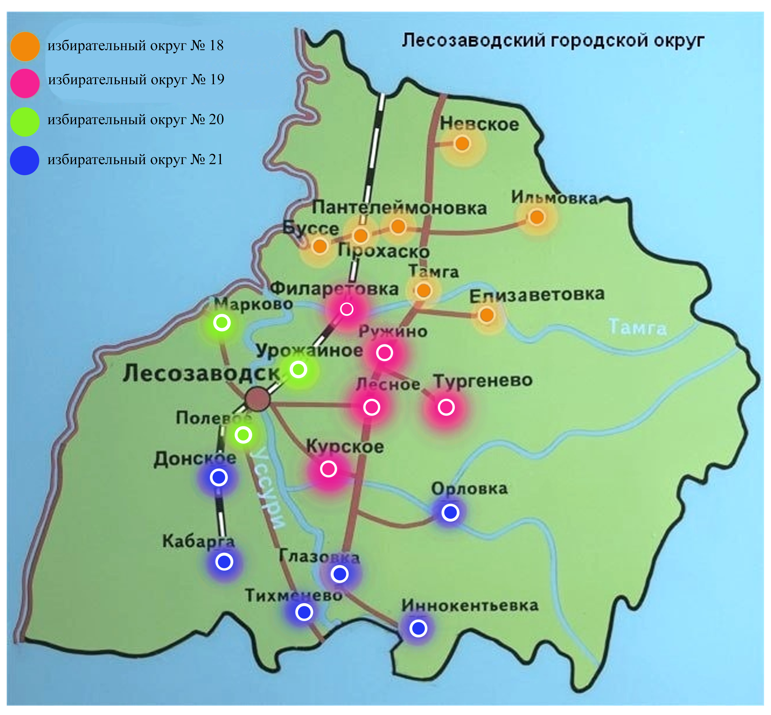
Графическое изображение схемы одномандатных избирательных округов №№ 18-21

